广西钦州市钦州港区2016-2017学年高三年级上学期12月份考试

化 学 试 题

(时间：90分钟 满分：100分)
可能用到的相对原子质量: H-1； C-12；O-16；S-32；Fe-56；Cu-64；Zn-65；Ba-137
一、选择题
7．下列实验操作正确的是
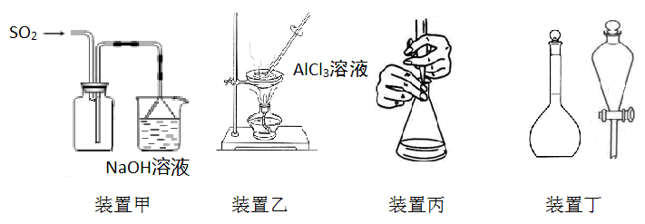
A．用装置甲收集SO₂
B．用装置乙制备AlCl₃晶体
C．用装置丙进行中和滴定时，滴定前锥形瓶先用待装液润洗
D．装置丁中使用分液漏斗和容量瓶时，先要检查仪器是否漏液
8．下列物质转化在给定条件下能实现的是
A．FeS₂――→SO₃――→H₂SO₄
B．NaCl(aq)――→Na――→Na₂O₂
C．Fe――→FeSO₄(aq)――→Fe(OH)₂――――→ Fe₂O₃
D．Fe₂O₃――→FeCl₃(aq)――→Fe
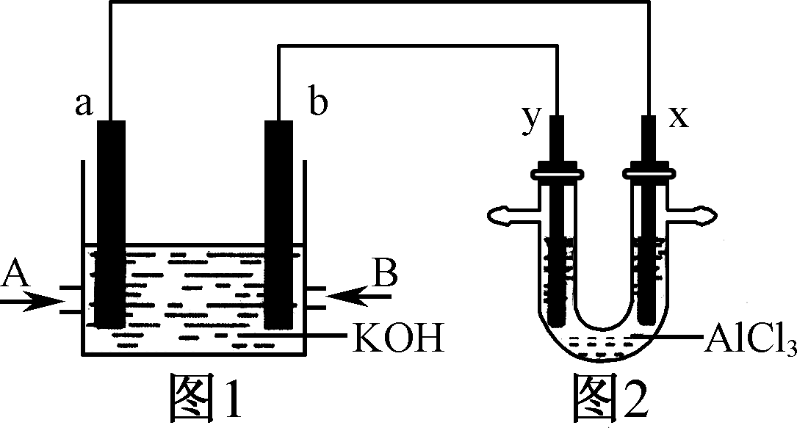
9．右图1为甲烷和O₂构成的燃料电池示意图，电解质为KOH溶液，图2为电解AlCl₃溶液的装置，电极材料均为石墨。用该装置进行实验，反应开始后观察到x电极附近出现白色沉淀。下列说法正确的是
A．图1中电解质溶液的pH增大
B．图2中电解AlCl₃溶液的总反应为2Cl－＋2H₂O=====Cl₂↑＋H₂↑＋2OH－
C．A处通入的气体为CH₄，电极反应式为CH₄＋10OH－－8e－= CO＋7H₂O
D．电解池中Cl－向x极移动
10．下列指定反应的离子方程式正确的是
A．BaSO₃与稀HNO₃反应：BaSO₃+2H⁺=Ba^{2＋}+SO₂↑+H₂O
B．Ca(OH)₂溶液与过量NaHCO₃溶液反应：HCO₃－+Ca^{2＋}+OH－=CaCO₃↓+H₂O
C．酸性溶液中KIO₃与KI反应生成I₂：IO₃－＋I－＋6H＋=I₂＋3H₂O
D．向CuSO₄溶液中加入Na₂O₂：2Na₂O₂+2Cu²⁺+2H₂O=4Na⁺+2Cu(OH)₂↓+O₂↑

11.热激活电池可用作火箭、导弹的工作电源。一种热激活电池的基本结构如图所示，作为电解质的无水LiCl-KCl混合物受热熔融后，电池即可瞬间输出电能。该电池总反应为：PbSO₄+2LiCl+Ca = CaCl₂+Li₂SO₄+Pb。下列有关说法正确的是
A．正极反应式：Ca + 2Cl－－2e－ = CaCl₂
B．放电过程中，Li⁺向负极移动
C．常温时，在正负极间接上电流表或检流计，指针发生偏转
D．每转移0.1mol电子，理论上生成10.35 g Pb
12．六种短周期元素A、B、C、D、E、F的原子序数依次增大，A和D同族，C和F同族，B、C、D、E的离子均具有相同的电子层结构，E在同周期元素中离子半径最小。A和B、C、F均能形成共价型化合物，A和B形成的化合物Y在水中呈碱性，D和F形成的化合物在水中呈中性。下列说法错误的是
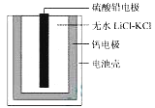
A．B、D离子的半径大小是B＞D
B．化合物AC的沸点比化合物AF的高
C．C的单质能将F单质从EF₃的溶液中置换出来
D．化合物AF与化合物Y可反应生成含有共价键的离子化合物
- 下列说法不正确的是
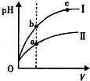
- 等物质的量浓度的 NH₄HSO₄溶液和NaOH溶液等体积混合，溶液中各离子浓度大小关系为：
c（Na⁺）=c（SO₄^{2﹣}）＞c（NH₄⁺）＞c（H⁺）＞c（OH﹣）
B．25℃ 时，将 a mo1•L^{﹣l} 氨水与 0.01 moI•L^{﹣1} 盐酸等体积
混合，反应完全时溶液中 c（NH₄⁺）=c（C1﹣），用含a的
代数式表示NH₃•H₂O的电离常数K_{b}= $\frac{\text{238}}{N_{A}a^{3}}$
C．某温度下，相同体积、相同pH的盐酸和醋酸溶液分别加水稀释，pH随溶液体积V变化的 曲线如图所示。Ⅱ为醋酸稀释时pH的变化曲线，且a、b两点水的电离程度：a＜b
D．已知298K时氢氰酸（HCN）的K_{a}=4.9×10^{﹣10}、碳酸的K_{a1}=4.4×10^{﹣7}，K_{a2}=4.7×10^{﹣11}，据此可推测将氢氰酸加入到碳酸钠溶液中能观察到有气泡产生
- 综合题
26.（16分）KMnO₄和MnO₂都是重要化学物质，在实验室可以做氧化剂和催化剂，某学习小组对两种物质的制备和性质探究如下：
I．MnO₂的制备：
该学习小组设计了将粗MnO₂（含有较多的MnO、MnCO₃和Fe₂O₃）样品转化为纯MnO₂实验，其工艺流程如下：
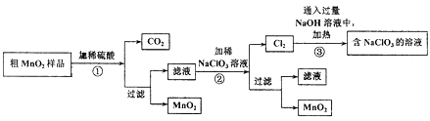
资*源%库请回答下列问题：
（1）第②步操作中，NaClO₃氧化MnSO₄的离子方程式为_____________________。
（2）为得到纯净的MnO₂，须将过滤后的MnO₂合并后进行洗涤。洗涤沉淀所用的玻璃仪器除玻璃棒外，还需要有：___________________________________，判断是否洗涤干净可选用的试剂是_____________（填化学式）。
（3）工业上可以以石墨为电极电解酸化的硫酸锰制取二氧化锰，该过程的阳极反应式为___________________________________________。
II．KMnO₄的性质与应用：该小组同学利用KMnO₄溶液测定某物质的组成：
CuSO₄溶液与K₂C₂O₄溶液混合反应，产物之一是某种只含一种阴离子的蓝色钾盐水合物。通过下述实验确定该晶体的组成。
步骤a：称取0.6720 g样品，放入锥形瓶，加入适量2 mol·L^{－1}稀硫酸，微热使样品溶解。再加入30 ml水加热，用0.2000 mol·L^{－1} KMnO₄溶液滴定至终点，消耗8.00 mlKMnO₄溶液。
步骤b：接着将溶液充分加热，使淡紫红色消失，溶液最终呈现蓝色。冷却后，调节pH并加入过量的KI固体，溶液变为棕色并产生白色沉淀CuI。用0.2500 mol·L^{－1} Na₂S₂O₃标准溶液滴定至终点，消耗8.00 ml Na₂S₂O₃溶液。已知涉及的部分反应的离子方程式为：I₂+2S₂O₃²⁻=2I+S₄O₆²⁻
（4）已知室温下CuI的K_{sp}=1.27×10^{－12}，欲使溶液中c(Cu )≤1.0×10^{－6} mol·L^{－1}，应保持溶液中c(I－)≥ mol·L^{－1}。
（5）MnO₄－在酸性条件下，加热能分解为O₂，同时生成Mn^{2＋}。
写出该反应的离子方程式为___________________________________________。
若无此加热操作，则测定的Cu^{2＋}的含量将会 （填“偏高”、“偏低”或“不变”）。
- 若用淀粉溶液做指示剂，则滴定终点观察到的现象为____________________________。
- 样品晶体的组成化学式为：_________________________________。
- （13分）
目前工业合成氨的原理是：N₂(g)+3H₂(g)2NH₃(g) △H=-93.0kJ/mol
（1）己知一定条件下：2N₂(g)+6H₂O(l)4NH₃(g)+3O₂(g) △H=+1530.0kJ/mol。
则表示氢气燃烧热的热化学方程式为____________________。
（2）在恒温恒容装置中进行合成氨反应，各组分浓度-时间图像如下。
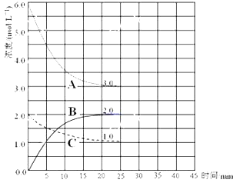
① 表示N₂浓度变化的曲线是 （填序号）。
资*源%库② 前25min 内，用H₂浓度变化表示的化学反应速率是 。
③ 在25min时，采取下列措施，能使N₂的转化率提高的是______（填序号）。
a.通入1molN₂ b. 通入1molH₂ c. 通入1molHe气
d. 通入1molHCl e. 通入1molN₂和3molH₂
（3）在恒温恒压装置中进行工业合成氨反应，下列说法错误的是______（填序号）。
a．气体体积不再变化，则已平衡
b．气体密度不再变化，则已平衡
c．平衡后，压缩容器，会生成更多NH₃
d．平衡后，往装置中通入一定量Ar，平衡不移动
（4）电厂烟气脱氮：主反应为：①4NH₃(g)+6NO(g)5N₂(g)+6H₂O(g) △H<0
副反应为：②2NH₃(g)+8NO(g)5N₂O(g)+3H₂O(g) △H>0
平衡混合气中N₂与N₂O含量与温度的关系如右图所示。
$来&源：ziyuanku.com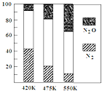
请回答：在400～600K时，随温度的升高，平衡混合气中N₂含量_____________(填“升高”、“降低”或“不变”)，导致这种规律的原因是___________________________________。
28．(15分)某学生研究小组欲探究CuSO₄溶液与Na₂CO₃溶液混合产生的蓝绿色沉淀组成，小组进行下列实验探究。
【提出假设】
$来&源：ziyuanku.com假设1：沉淀为Cu(OH)₂； 假设2：所得沉淀为_ __；
假设3：所得沉淀为碱式碳酸铜[化学式可表示为nCu(OH)₂·mCuCO₃]。
【查阅资料】无论是哪一种沉淀受热均易分解（假设均不含结晶水）。
【物质成分探究】
步骤1：将所得悬浊液过滤，用蒸馏水洗涤，再用无水乙醇洗涤；
步骤2：甲同学取一定量所得固体，用气密性良好的如图装置（夹持仪器未画出）进行定性实验。
资*源%库 ziyuanku.com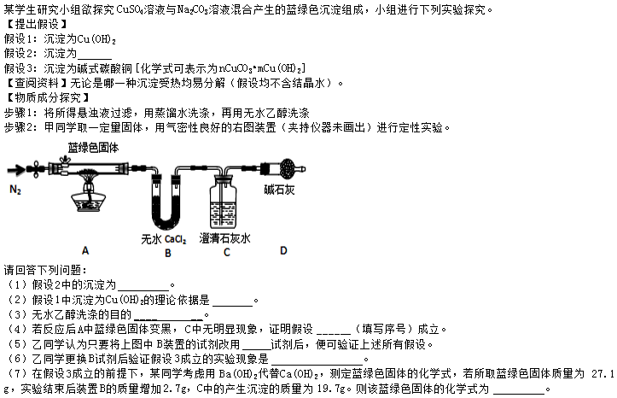
请回答下列问题：
（1）假设2中的沉淀是为___ _。
（2）假设1中沉淀为Cu(OH)₂的理论依据是____ ___。
（3）无水乙醇洗涤的目的___ _____。
（4）若反应后A中蓝绿色固体变黑，C中无明显现象，证明假设____（填写序号）成立。
（5）乙同学认为只要将上图中B装置的试剂改用_____试剂后，便可验证上述所有假设。
（6）乙同学更换B试剂后验证假设3成立的实验现象是_____ ____。
（7）在假设3成立的前提下，某同学考虑用Ba(OH)₂代替Ca(OH)₂，测定蓝绿色固体的化学式，若所取蓝绿色固体质量为27.1g，实验结束后装置B的质量增加2.7g，C中的产生沉淀的质量为19.7g。则该蓝绿色固体的化学式为___ ____。

参考答案：
7.D8.C9.C10.D11．D 12．C 13．D

26．（1）2ClO⁻+5Mn²⁺+5H₂O=Cl₂↑+5MnO₂+H₂O+8H⁺；
（2）烧杯、漏斗（2分）； BaCl₂溶液；（1分）
（3）Mn²⁺-2e⁻+2H₂O=MnO₂+4H⁺；
（4）1.27×10⁻⁶（1分）
（5）4MnO₄⁻+12H⁺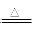 4Mn²⁺+5O₂↑+6H₂O 偏高（1分）；
（6）溶液由蓝色变为无色，且半分钟内不变色
（7）化学式为:K₂Cu(C₂O₄)₂·H₂O （3分）
27．（1）H₂(g)+1/2O₂(g)=H₂O(l) △H=-286.0kJ/mol；
Ziyuanku.com（2）①C； ②0.12mol/(L·min)； ③bde；
（3）d； （4）降低；（1分）主反应为放热反应，升高温度使主反应的平衡左移
28．（15分）
（1）CuCO₃（2分） （2）碳酸根水解，溶液中含有较多的OH—（2分，或者答双水解，相互促进，或者写出双水解离子方程式或化学方程式均可）（3）利用乙醇的易挥发，带走洗涤的水（2分）
$来&源：ziyuanku.com（4）假设1（2分）（5）无水CuSO₄ (2分)
（6）A中蓝绿色固体变黑色，B中固体变蓝，C中有白色沉淀产生（2分）
（7）2CuCO₃•3Cu(OH)₂或3Cu(OH)₂•2CuCO₃或Cu₅(OH)₆(CO₃)₂（3分）

